Тема: Русский алфавит
Тип урока: первичное закрепления новых знаний
Форма урока: урок-практикум
Цель деятельности учителя: формировать представления об алфавите, как группе букв, расположенной в установленном порядке;
Задачи: совершенствовать умение запоминать название и последовательность букв русского алфавита;
- формировать умение пользоваться алфавитом;
- развивать фонематический слух, речь;
- воспитывать целеустремлённость, трудолюбие.
Планируемые результаты:
Личностные: формирование осознанного, уважительного и доброжелательного отношения к другому человеку;
формирование мотивации к обучению и целенаправленной познавательной деятельности.
Метапредметные
Регулятивные: организовывать свое рабочее место под руководством учителя;
формировать умение оценивать учебные действия в соответствии с поставленной задачей.
Познавательные:
общеучебные - осознанное и произвольное построение речевого высказывания в устной форме при формулировании ответов на вопросы; логические - построение рассуждений по обозначенной проблеме; постановка и решение проблем - самостоятельный поиск и создание способов решения проблем творческого характера.
Коммуникативные: формировать умение строить речевое высказывание в соответствии с поставленными задачами;
формировать умение работать в паре и группе;
формировать умение слушать и понимать других.
Предметные: запоминать название и последовательность букв русского алфавита; учиться располагать слова в алфавитном порядке; отвечать на вопросы учителя по содержанию прочитанного;
Межпредметные связи
окружающий мир, математика, литературное чтение, русский язык, история.
Ход урока
I. Организационный момент
Друзья мои, я очень рада
Войти в приветливый наш класс,
И для меня уже награда
Вниманье умных ваших глаз.
Итак, мы начинаем наш урок. И начну я урок вот с такой истории…

Учитель рассказывает детям притчу.( в руках держит сундучок)
Учитель принес сундук и сказал ученикам:
– Прежде чем учиться, вы должны открыть этот сундук любым спо-
собом.
Ученики столпились вокруг сундука. Один попробовал открыть его с
помощью инструментов, но замок оказался слишком сложным. Другой
принес из дома разные ключи, но ни один из них не подошел. Третий по-
пытался разбить сундук топором, но безуспешно.
– Учитель, может, начнем учиться? – робко спросил один ученик. –
Я изучу разные замки и когда-нибудь открою этот сундук. Но для этого
мне нужны знания и время.
Учитель обнял ученика и объявил:
– Ты прав. Образование – клад, а труд – ключ к нему. Только получив
знания, вы сможете открыть этот клад.
-Итак вперед, за знаниями! Знания, которые вы сегодня получите помогут вам открыть это сундучок.
II. Определение темы урока и постановка цели урока.
- Чем мы пополним, сегодня, копилку наших знаний вы узнаете, когда отгадаете загадку:
Буквы-значки, как бойцы на парад,
В строгом порядке построились в ряд.
Каждый в условленном месте стоит
И называется всё ...(алфавит)
- Определите тему урока?
- Какие задачи поставим перед собой?
(- Повторить русский алфавит
- узнать значение алфавита для человека
- сравнить расположение букв в алфавите и на ленте букв
- читать стихотворения об алфавите.)
III. Основной этап.
1. Актуализация знаний
- Ребята, что такое «Алфавит»?
- Сколько букв в русском алфавите?

- Давайте вспомним алфавит.
Звучит мелодия песни об алфавите, на экране появляется алфавит из электронного приложения к «Азбуке».
(дети хором читают стихотворение «А Б В Г Д Е Ж прикатили на еже..)
Лента букв.
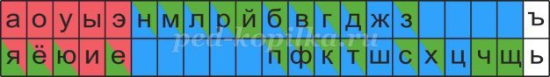
-Сколько букв в русском алфавите?
-Скажите, на какие зоны разбита лента букв? (Красная – гласные, синяя – согласные, белая – знаки)
-Верхний ряд гласных что показывает? (твёрдость согласного звука)
-Нижний ряд? (мягкость согласного звука)
-Какие согласные находятся в верхнем ряду? (Звонкие)
-Какие согласные находятся в нижнем ряду? (Глухие)
-Зачем нам нужна лента букв? (для характеристики букв и звуков)
-Зачем нужен алфавит?
Алфавитный порядок – твёрдый и никогда не меняется, это очень удобно. Именно поэтому в алфавитном порядке располагаются ваши фамилии в классном журнале – так проще найти нужную. Слова в словарях расположены в алфавитном порядке. Книги в библиотеке стоят по алфавиту. Медицинские карточки в больнице также стоят по алфавиту.
- А что вы интересного узнали об алфавите, когда готовились дома к сегодняшнему уроку?
Это интересно знать.
(дети по очереди выходят к доске и рассказывают, показывая картинку)

1.Самый длинный в мире алфавит у абазинцев – народа, живущего на Кавказе. В этом алфавите – 71 буква и 1 дополнительный знак.

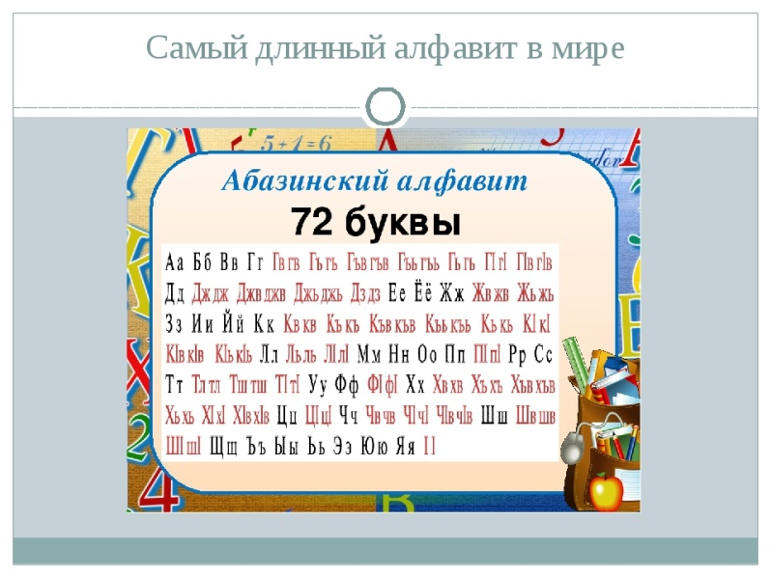

2.Самый короткий алфавит имеют итальянцы и финны. У них алфавит состоит из 21 буквы.

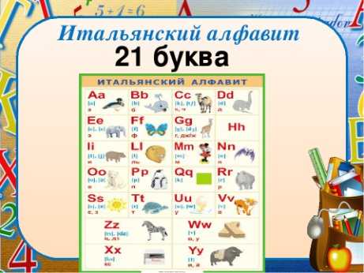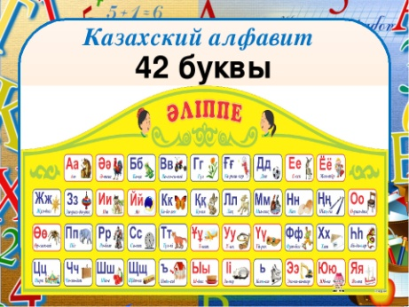

3. Казахский алфавит состоит из 42 букв.

4.В осетинском алфавите 43 буквы. 10 из них- кавказские, а остальные взяты из русского алфавита.

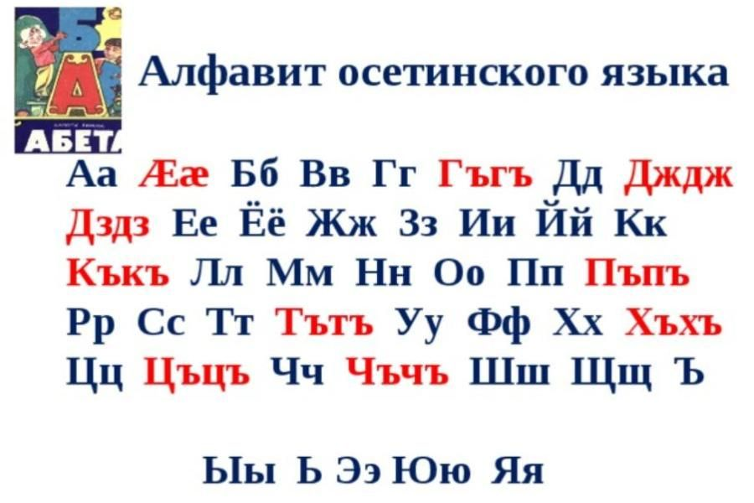

- Молодцы, ребята
-А вы знаете откуда появилось название АЛФАВИТ?

4. Название полного собрания букв пришло к нам из Древней Греции. Там первые две буквы такого собрания назывались так – «альфа» и «вита». Именно так и возникло слово «алфавит».
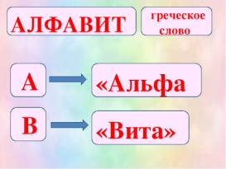
5. А в старом русском алфавите первые две буквы назывались иначе: «аз» и «буки». Так появилась азбука.
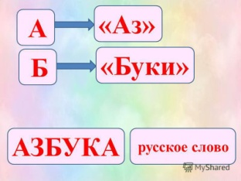

6. Буквы любят порядок. Чтобы ни одна не заблудилась, люди поставили их в алфавит.
Алфавит – это полное собрание всех букв. Каждая из них стоит в нём на своём, строго определённом месте. По написанию буквы бывают заглавными (большими) и строчными (маленькими), печатными и письменными. И у каждой из них есть своё имя.

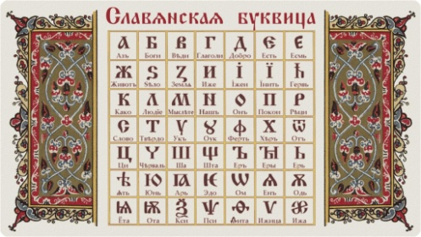

Учитель - Вот так выглядела старославянская азбука. И создали ее Кирилл и Мефодий.

- У вас на столах тексты, прочитайте их. Работать будете в паре.

Кирилл и Мефодий.
Кирилл и Мефодий – греческие учёные. Они были причислены к лику святых за то, что создали славянскую азбуку. Именно ту, которую мы изучаем. Конечно, написание букв сильно изменилось, некоторые буквы исчезли, но основа осталась.
Кирилл и Мефодий считали, что у славянского народа должна быть своя письменность. Они говорили: разве не для всех идёт дождь, разве не всех кормит земля? Все люди равны, все люди - братья, и всем нужна грамота.

- чтение вслух несколько пар по очереди.

- Молодцы, ребята. Много нового и полезного узнали об алфавите.

- составьте слова 9 1 33 24(заяц), 2 16 13 12 (волк), 7 16 17 21(енот),
2 1 18 19 (барс)
- Ребята, какие это животные? ( дикие) Почему?
- Кто знает , где живет барс?
(рассказывает ученик)
Снежный барс или ирбис живет в горах Северного Кавказа. Он- символ республики Северная Осетия-Алания. Сам барс мужественен, бесстрашен и умен, никогда на чужое не покушается, но и своего не отдаст. Вот почему осетины выбрали барса в символы своего древнего народа.

- Отлично. Немного отдохнем.
2. Физкультминутка

- А еще ребята приготовили интересные факты о некоторых буквах русского алфавита ( дети подходят к презентации и рассказывают)

- Где в жизни используется алфавит? ( в библиотеке, при записи фамилий в журнале) Алфавит используется для составления словарей, различных справочников, каталогов.(показываю словари)

Практическое пользование алфавитом.

- Давайте немного побудем библиотекарями и разложим книги, ставя в алфавитном порядке фамилии авторов книг.

(Барто, Михалков, Пушкин, Чарушин)

- Все буквы в алфавите стоят на своих местах. Посмотрите на алфавит. Назовите все буквы по порядку

Какая буква на первом месте?
(Буква А.)
- А какая на последнем?
(Буква Я)
- Почему буква я последняя в алфавите?
( Мы не знаем.)
Сценка “Азбука”
Автор:
Всем известно:
Буква Я в Азбуке последняя.
А известно ли кому,
Отчего и почему?
Ну так слушайте рассказ.
Жили в Азбуке у нас буквы.
Жили, не тужили,
Потому, что все дружили.
Только раз все дело встало
Из-за страшного скандала:
Буква Я в строку не встала,
Взбунтовалась буква Я!

Буква Я:
Я, - сказала буква Я, -
Главная заглавная!
Я хочу, чтобы повсюду
Впереди стояла Я!
Не хочу стоять в ряду,
Быть желаю на виду!
Автор: Говорят ей:
Буквы: Встань на место!
Автор: Отвечает:
Буква Я:
Не пойду!
Я ведь вам не просто буква,
Я – местоимение.
Вы в сравнении со мною -
Недоразумение! Недоразумение –
Не более, не менее!
Автор: Тут вся Азбука пришла
В страшное волнение.
Буква Ф: Фу-ты, ну-ты!
Фыркнул ЭФ. От обиды покраснев.
Буква С: «Срам!»
Сердито ЭС сказала!
Все буквы кричат. - Воображала!
Проворчала П:
Буква П: “Попробуй, потолкуй с такой особой!”
Буква Я:
Не хочу водиться с вами!
Буду делать все сама!
Хватит у меня ума!
Автор:
Буквы тут переглянулись,
Все буквально улыбнулись,
И ответил дружный хор:
Буквы: Хорошо, идем на спор!
Буква А:
Если сможешь в одиночку
Написать хотя бы строчку, -
Правда, стало быть, твоя!
Буква Я:
Чтобы Я да не сумела,
Я ж не кто-нибудь, а Я!
Автор:
Буква Я взялась за дело:
Целый час она пыхтела,
И кряхтела и потела…
Написать она сумела только
ЯЯЯЯЯЯЯЯЯЯ!
Автор: Как зальется буква ХА:
Буква Х: Ха-ха-ха! Ха-ха-ха!
Буква А: А за голову схватилась!
Автор: Ф схватилась за живот…
Автор:
Буква Я сперва крепилась,
А потом – как заревет!
Буква Я:
Я, ребята, виновата!
Признаю свою вину!
Я согласна встать, ребята,
Даже после буквы Ю!
Буква А: Если хочет, пусть стоит
Дело ведь совсем не в месте,
Дело в том, что все мы вместе!
Буквы: Чтобы все от А до Я –
Жили как одна семья!

- Молодцы, ребята, вот теперь вы знаете почему я на последнем месте стоит в алфавите.

- правильно буква Я вела себя с друзьями- с другими буквами?
5. Работа по учебнику
Работа со стихотворением «Ты эти буквы заучи»
- О каких ключах идет речь?
- Какие книги вы читали сами, а какие - с родителями? Для чего надо читать книги? Чему учат нас книги?
V. Рефлексия.

-Ребята, а теперь вернемся к нашему сундуку. Вы много знаний сегодня получили, поэтому сундук открылся. И вам я вручаю тоже ключи, которые пригодятся вам в дальнейшей учебе. (В сундуке золотой ключик, к которому прикреплен алфавит.)
IV. Итог урока
- С чем мы сегодня работали?
- А вот Для чего нужен человеку алфавит или азбука? Дети вам расскажут, исполнив песенку.(дети исполняют песню «Азбука»)
Давайте ещё раз повторим алфавит.

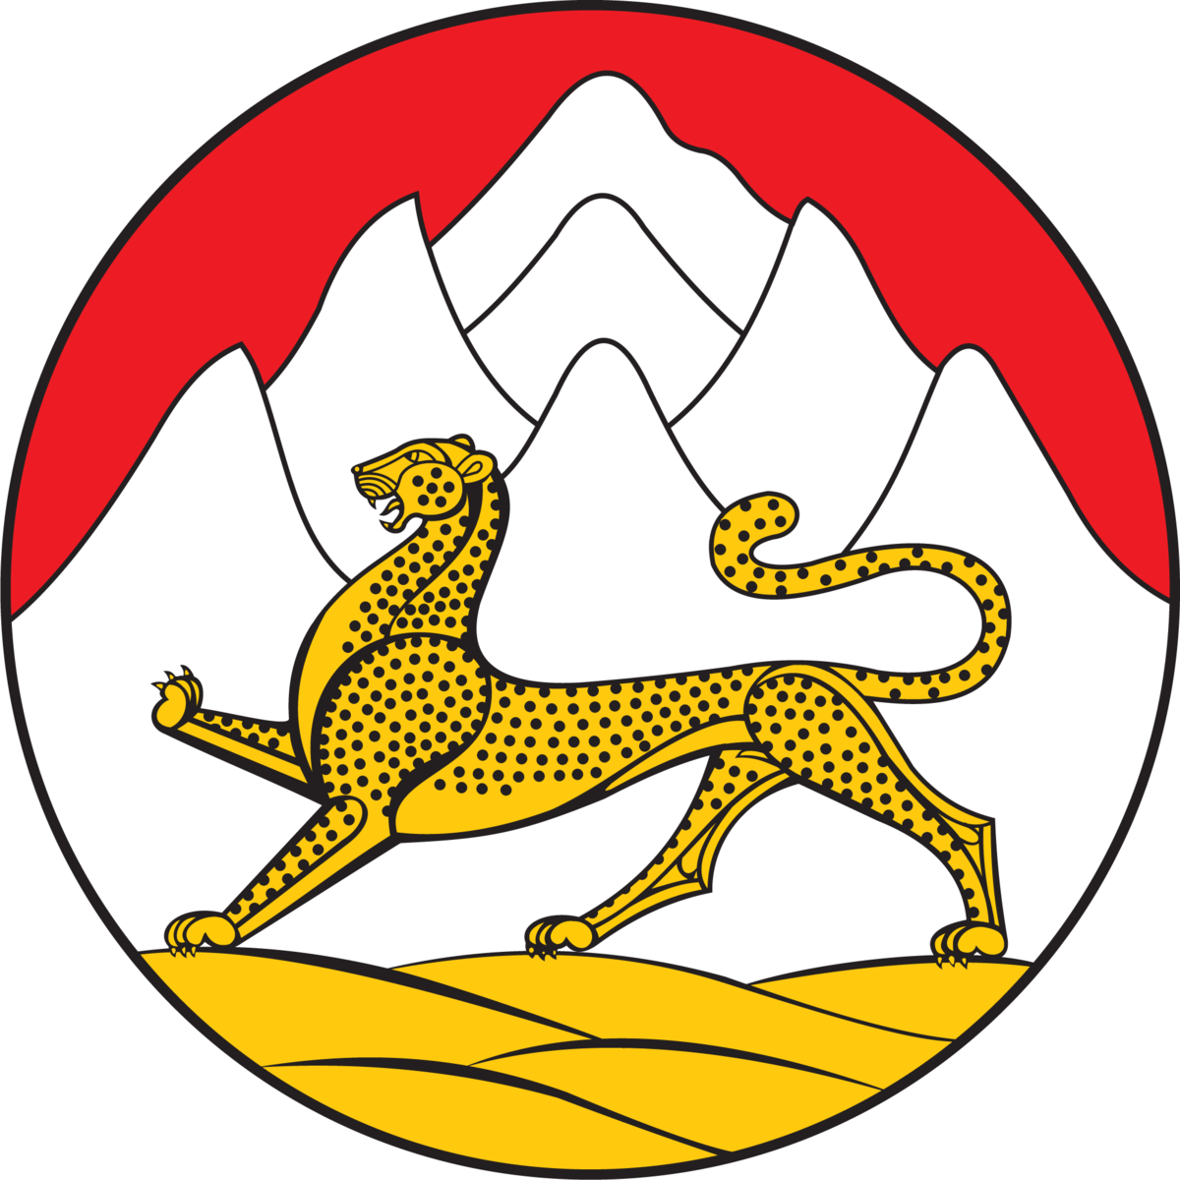
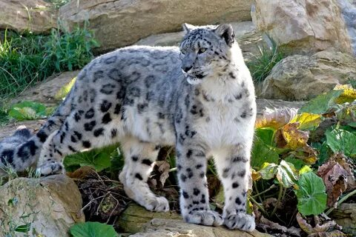
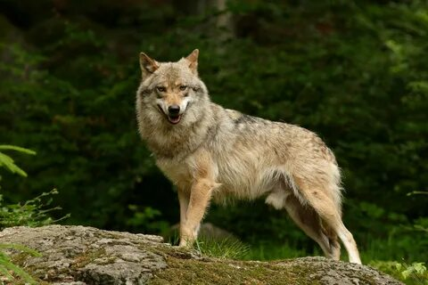
++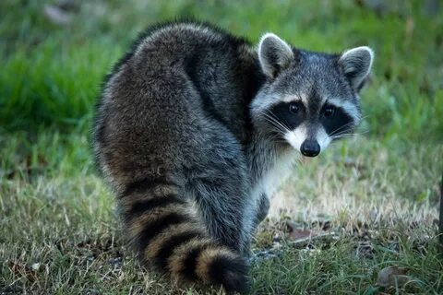

9 1 33 24

2 16 13 12
7 16 17 21

2 1 18 19
